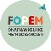
Schijnbare paradox
08-10-2020
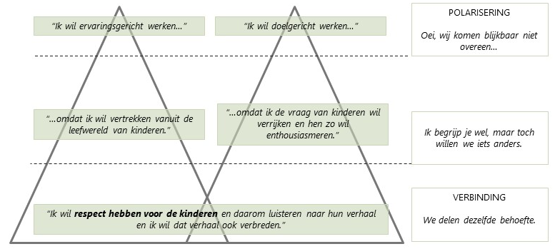

Ervaringsgericht werken is kwaliteitsvol werken.
Dat is een overtuiging maar ook een belofte! Die kwaliteit garandeer je onder andere door jouw voelsprieten/professioneel buikgevoel/intuïtie/... aan te scherpen en te blijven onderzoeken. Je verbreedt, verrijkt en verdiept het verhaal van kinderen aan de hand van die voelsprieten. In het hele implementatieproces van het cahier W.O. word je je bewust van jouw eigen voelsprieten en ga je in gesprek met collega's over hoe je die als team kan aanscherpen. In het cahier zelf vind je allerlei hulpmiddelen en kijkwijzers om die voelsprieten te versterken (= de onderwijsstappen). Maar elke school kan extra eigen afspraken en instrumenten ontwikkelen om die voelsprieten nog sterker en gevoeliger te maken; om ervaringsgericht werk nog kwaliteitsvoller te maken. Die afspraken en instrumenten leg je vast in jullie schooleigen cahier. Dat is op zich de basis van de implementatie.
We nemen even die verschillende voelsprieten onder de loep. Je verrijkt, verbreedt en verdiept het verhaal van kinderen...
...vanuit je eigen interesses en talenten: door jezelf persoonlijk te verrijken, door je goed te voelen in je vel thuis en op school, door inzicht te hebben in jouw talenten en interesses, door te weten waar jij warm en minder warm van wordt, door iemand te laten observeren in je klas en te bespreken op welke verhalen jij spontaan inspeelt,…
...vanuit het pedagogisch project van de school: door je persoonlijk verbonden te voelen met de identiteit van de school, door in nauw contact te staan met collega’s en ouders, door samen het pedagogisch project zichtbaar en levend te maken,…
...vanuit de omgeving: door partnerschappen op te zetten met de buurt, door als team kansen in de omgeving te inventariseren, door m.b.v. de materiaallijst achteraan het cahier je klas en school te verrijken, door te screenen in welke mate je school en klas een krachtige leeromgeving zijn, door ouders – bijv. via ateliers – te laten werken met de leerlingen,…
...vanuit verhalen en ervaringen: door je te bekwamen in ervaringsgerichte technieken/werkvormen, door afspraken te maken in het team over ronde/onderzoek-werkstuk/project, door je te bekwamen in enkele kijkwijzers (onderwijsstappen uit cahier W.O., bouwstenen effectieve didactiek, executieve functies,…), door je leerlingen en hun context te leren kennen, door samen af te spreken hoe je omgaat met ouderbetrokkenheid en -participatie, door te leren een focusdoel te kiezen (“Wat wil ik dat mijn leerlingen kunnen?” meteen activiteiten bedenken),…
...vanuit de ontwikkelingsdoelen en eindtermen: door de minimumdoelen te beheersen en ermee te spelen, door de W.O.-waaier te gebruiken, door als team af te spreken voor welke clusters van eindtermen je tussenstappen (en dus een schooleigen leerlijn) wil maken, door de drie sporen waarlangs leerlingen de eindtermen bereiken onder de loep te nemen, door geregeld vorming te volgen rond die ontwikkelingsdoelen en eindtermen,…

